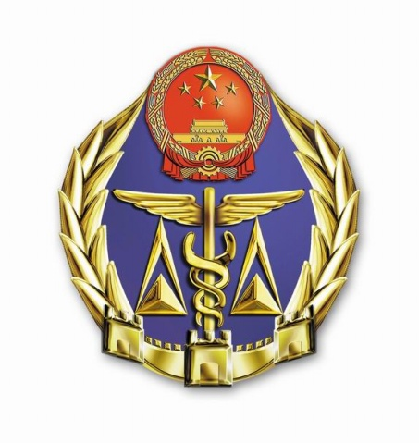
进出口光电显示商品安全警示通报
2017年第1期
南京检验检疫局经开办主办
预警主题 | 老挝因环境考量可能禁止进口二手电子产品
发布日期 | 2017年1月7日 | 联系电话 | 025-85664820
信息来源 | 信息专报
涉及企业 | 不详
涉及产品 | 光电产品
生产企业/进口商/出口商 | 不详
信息  主要  内容 | 老挝将实施《资讯及通讯科技法》，禁止进口废弃电子产品和低于标准的资讯及通讯科技设备。该国电子产品回收业可能造成的环境损害日益受到关注，当局因此推出上述法例加以限制。  新法例亦可能订明关于电讯服务收费和产品标准的监管措施。新法例的实施日期尚未公布。  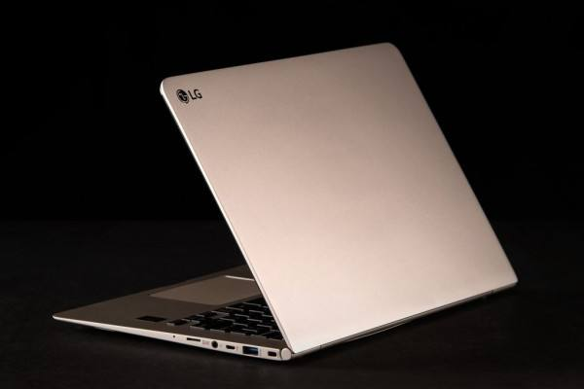  其他相关详情请参见《老挝禁止电讯服务供应商向客户提供优惠以促进公平竞争》。
应对处理措施 | 南京出入境检验检疫局提醒相关生产和使用企业注意对类似风险的管控，加强产品的设计评估和过程控制，切实保护企业自身风险。
报送
抄送 | 相关生产企业

